VertaX Calm Intelligence
VertaX 渠道商培训与企业使用指南
渠道商培训、客户演示与企业上线操作指南
版本：2026-04-27
适用对象：渠道商售前与实施顾问、企业负责人、增长负责人、销售/BD、内容运营团队
截图来源：docs/training-guide-assets-2026-04-27/，为 2026-04-27 重新截取的桌面端界面截图

1. 这份指南怎么用
这份文档有两个用途。
第一，给渠道商做培训和演示。渠道商可以按本文的讲解顺序，把 VertaX 讲成一条完整的企业增长工作流，而不是单独的“找客户工具”或“写文章工具”。
第二，给企业客户做上线后的日常使用。企业团队可以按本文拆分角色、任务和检查清单，把资料录入、内容生产、GEO 发布、获客雷达和外联推进串起来。
建议培训时先讲业务逻辑，再进入页面操作。VertaX 的主线可以概括为：
- 先把企业资料沉淀成可被 AI 使用的知识资产。
- 再把知识资产转成目标客户画像、内容方向和证据材料。
- 用增长系统生成 SEO/AEO/GEO 内容，提升搜索和 AI 引擎可见度。
- 用获客雷达发现、审核、导入和推进潜在线索。
- 用社媒与外联工作台把内容和线索推进到真实触达。

2. 渠道商讲解话术
渠道商对外介绍时，建议使用下面这条主线：
VertaX 是一套面向 B2B 企业的 AI 增长操作系统。它不是只帮企业“找名单”，也不是只帮企业“写内容”，而是把企业知识、目标客户、内容资产、AI 搜索可见度、主动获客和外联推进放在同一个工作台里。
客户最容易理解的三个价值点是：
- 企业资料不再散落在宣传册、官网、产品文档和销售经验里，而是沉淀到知识引擎。
- 内容、GEO 和获客雷达都基于同一套企业认知和客户画像工作，减少“内容讲一套，销售找另一套客户”的割裂。
- 团队每天不需要从零判断先做什么，可以从工作台、候选池、线索库和今日外联里推进。
渠道商演示时不要承诺“每天固定产出多少个有效客户”。更准确的说法是：系统可以按画像持续发现和补全线索，但最终产出取决于画像质量、数据源覆盖、目标市场活跃度和人工审核标准。

3. 企业上线推荐流程
企业首次上线建议按 4 个阶段推进。

阶段一：建立企业知识底座
负责人：企业负责人、产品负责人、市场负责人
目标：让系统知道企业是谁、卖什么、面向谁、凭什么可信
需要完成：
- 上传公司介绍、产品资料、案例、认证、FAQ 和销售材料。
- 生成或补全企业档案。
- 生成目标客户画像。
- 建立证据材料库。

阶段二：建立内容与 GEO 生产链路
负责人：市场/内容运营
目标：把企业知识转成客户能搜索到、AI 能引用的内容资产
需要完成：
- 创建主题集群。
- 生成内容简报。
- 生成或整理内容库文章。
- 做 SEO/AEO 检查。
- 生成 GEO 版本并发布到 GEO 发布中心。

阶段三：启动获客雷达
负责人：增长负责人、销售负责人
目标：按客户画像发现潜在客户，并通过人工审核降低噪音
需要完成：
- 同步最新目标客户画像。
- 检查目标国家、行业、关键词、排除规则。
- 启动自动搜索。
- 在候选池审核、分层、排除或导入。
- 把高价值对象推进到线索库。

阶段四：日常外联与复盘
负责人：销售/BD、运营
目标：把线索转成可执行的触达动作，并把结果反馈回系统
需要完成：
- 每天查看今日外联。
- 在正式线索库补全联系人和背景信息。
- 生成外联材料。
- 记录触达和跟进结果。
- 将高复用材料沉淀到内容库。

4. 工作台总览
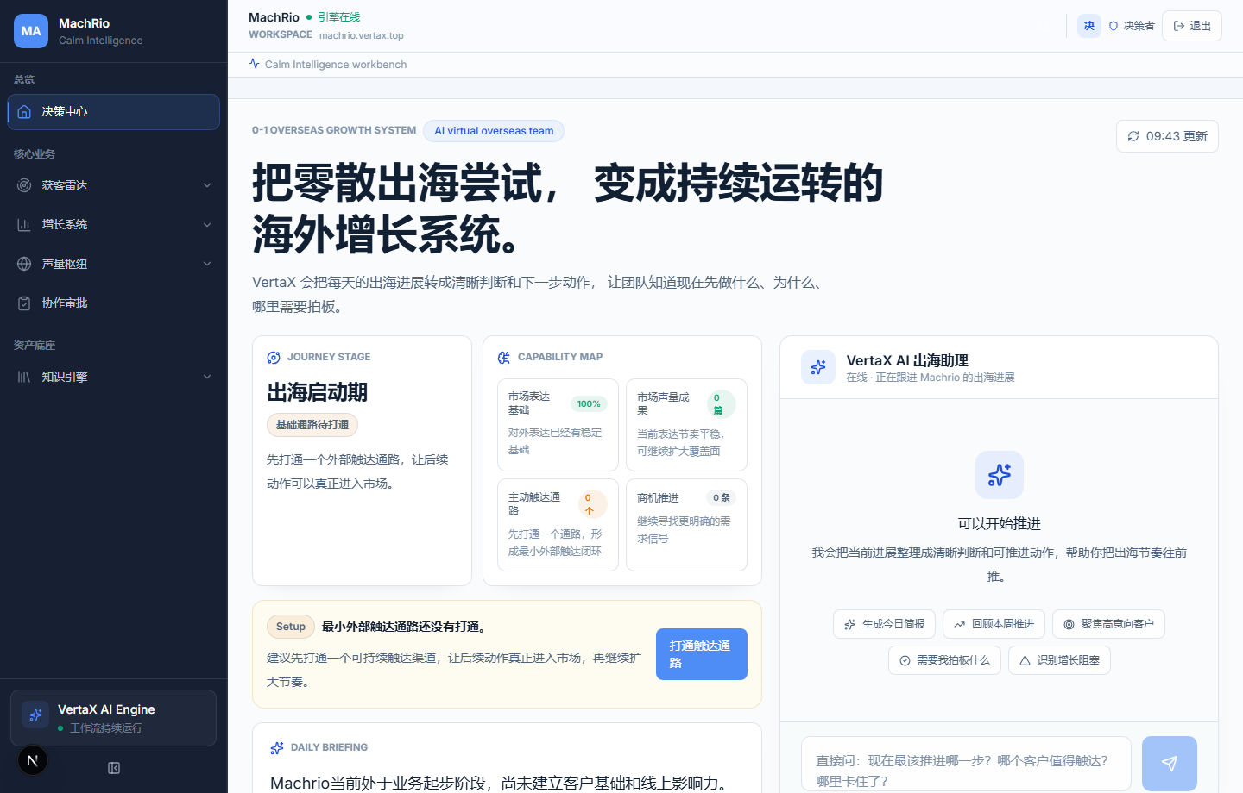
企业增长工作台
工作台是企业用户进入系统后的总入口。培训时重点讲三件事：
- 左侧导航不是普通菜单，而是企业增长链路的分层入口。
- “知识引擎、增长系统、获客雷达、声量枢纽”对应从认知到触达的完整流程。
- 企业用户日常可以从工作台判断下一步该补资料、做内容、跑雷达，还是推进外联。
企业使用建议：
- 每周由增长负责人检查一次工作台状态。
- 如果某个模块长期没有新内容或新线索，先回到知识引擎检查企业资料和客户画像是否过期。
- 不要只盯最终线索数量，前面的资料质量和画像准确度会直接影响后续产出。

5. 知识引擎：先让系统理解企业

5.1 资料录入与知识资产
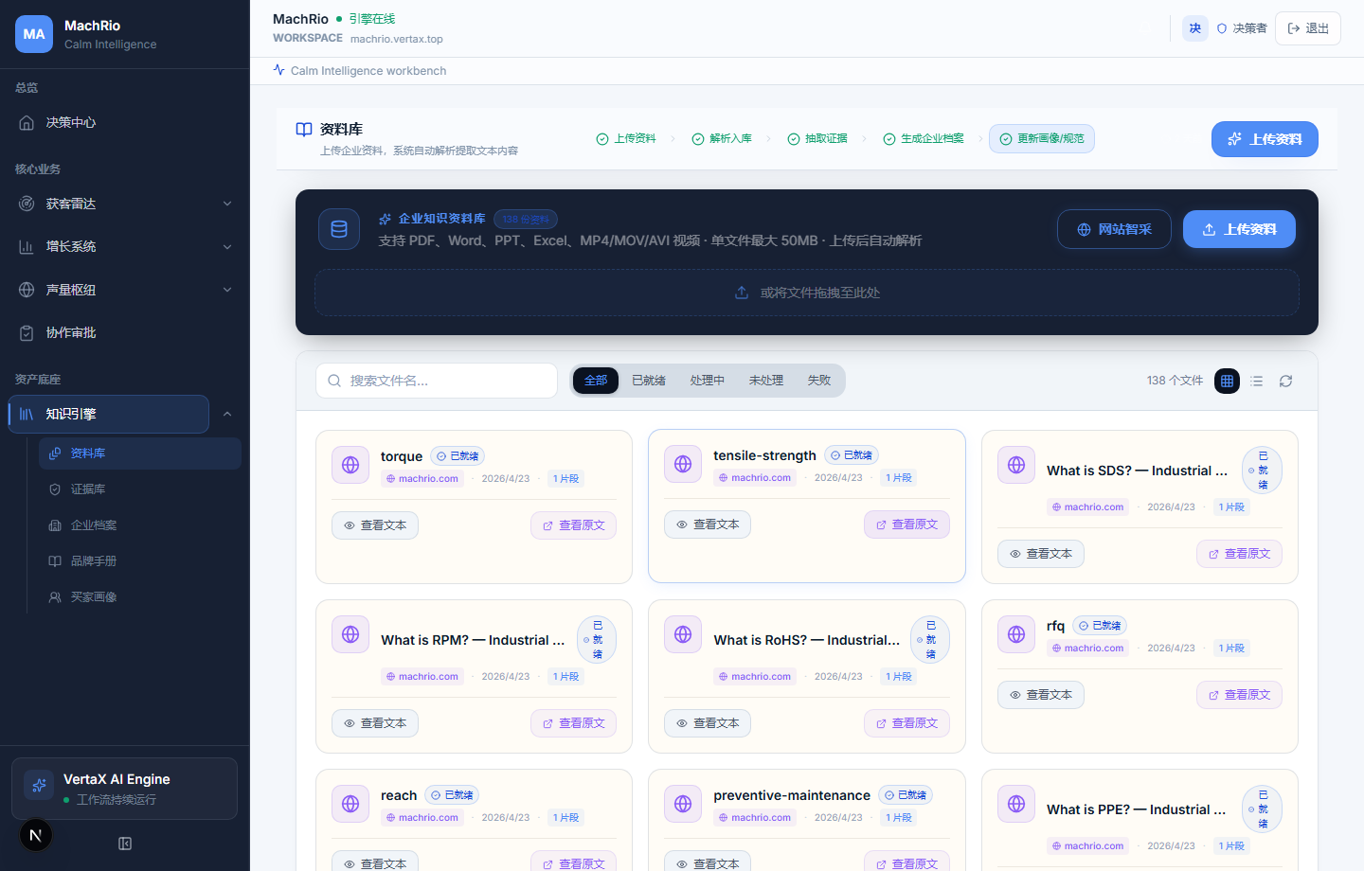
资料录入与知识资产
这一页用于把企业资料导入系统。适合上传：
- 公司介绍和产品手册。
- 行业应用说明。
- 成功案例和客户证明。
- 认证、资质、测试报告。
- 常见问题、销售话术、展会资料。
培训重点：
- 资料不是“存档”而已，它会成为企业档案、客户画像、内容和外联材料的输入。
- 上传资料越完整，后续生成内容和线索判断越稳定。
- 资料录入后需要检查是否被正确识别，不要只上传不复核。
企业操作标准：
- 首次上线至少准备公司、产品、案例、FAQ 四类资料。
- 每次产品更新、进入新市场或拿到新案例后，补充新资料。
- 删除过期或明显错误的旧材料，避免系统沿用错误认知。

5.2 企业档案
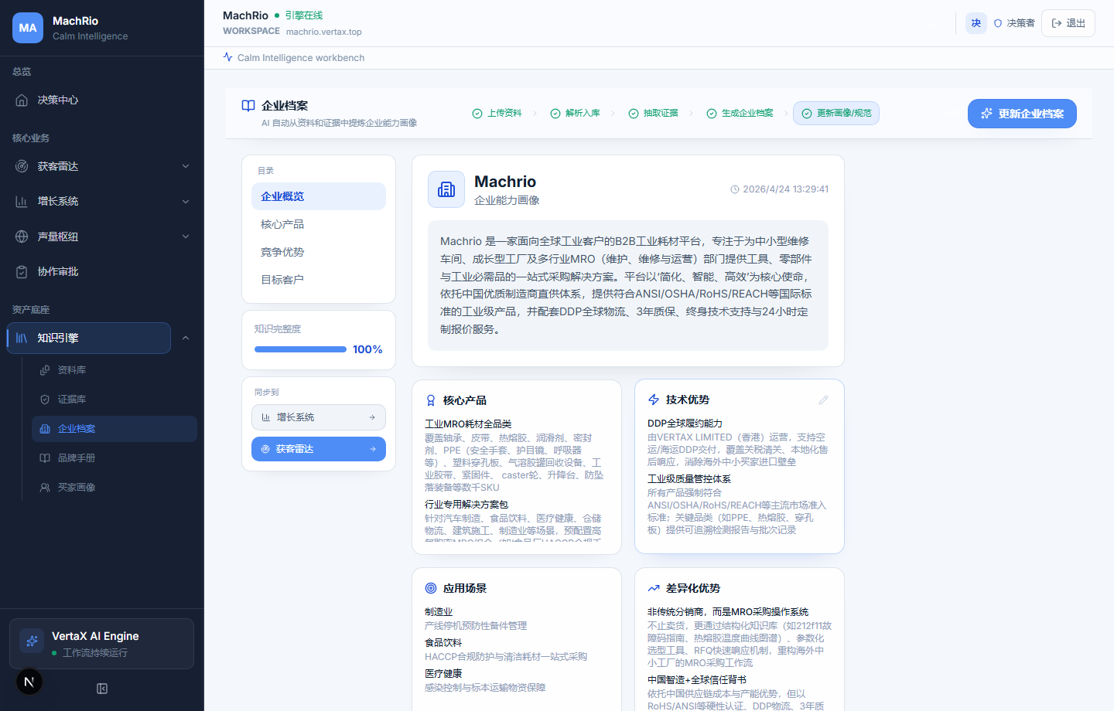
企业档案
企业档案回答的是“我们是谁、卖什么、适合谁、差异化在哪里”。
渠道商讲解时，可以把企业档案解释成系统的企业大脑。后续内容生成、GEO 版本、雷达画像和外联文案都会引用这里的认知。
检查重点：
- 公司定位是否准确。
- 核心产品和应用场景是否完整。
- 目标市场和目标行业是否清楚。
- 差异化优势是否具体，而不是泛泛而谈。
- 是否有可支撑销售和内容的证据材料。

5.3 客户画像
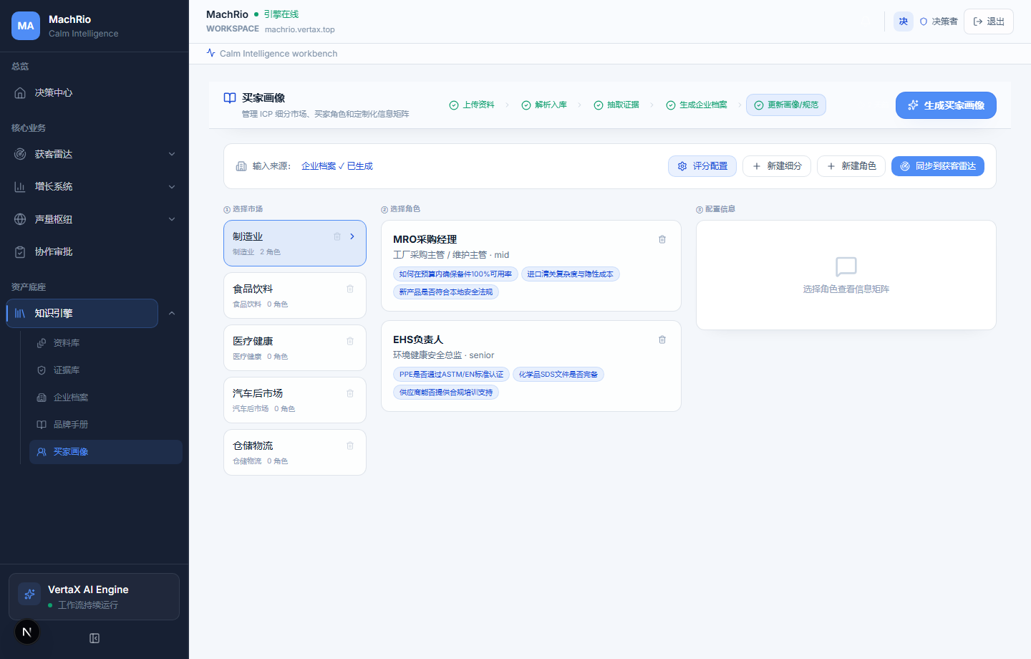
客户画像
客户画像用于定义系统应该优先服务和寻找哪类客户。
企业使用时要区分两种画像：
- 市场和内容画像：帮助系统知道内容写给谁看。
- 雷达和销售画像：帮助系统知道应该寻找、审核和推进哪类公司。
常见错误：
- 画像写得过宽，导致雷达找到大量低相关客户。
- 只写行业，不写应用场景和采购触发信号。
- 没有明确排除对象，导致渠道商、同行、服务商混入候选池。

5.4 证据材料
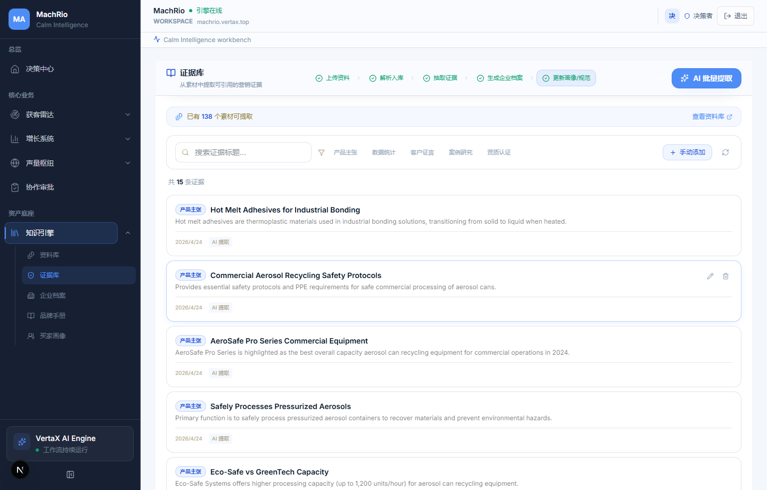
证据材料
证据材料是企业可信度的来源。它可以支撑：
- 官网内容。
- SEO/AEO/GEO 问答。
- 销售外联。
- 渠道商演示和客户答疑。
建议企业重点维护：
- 客户案例。
- 行业认证。
- 产品参数。
- 交付能力。
- 售后和服务范围。

6. 增长系统：从知识到内容和 GEO

6.1 增长系统首页
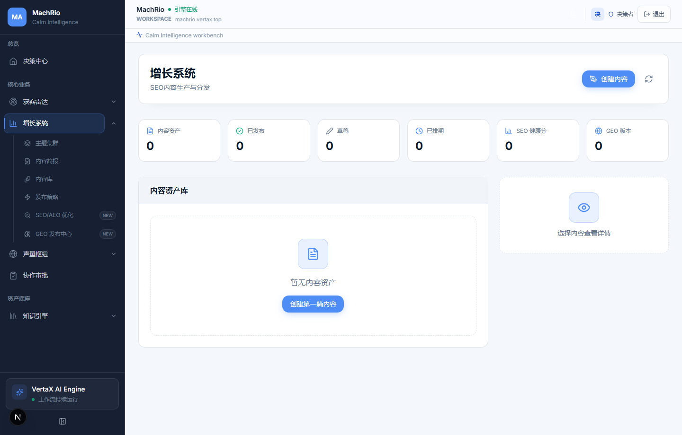
SEO/GEO 增长中心
增长系统把知识资产转成可发布的内容资产。渠道商讲解时建议强调：
- 这里不是普通文章编辑器。
- 内容生产会引用企业档案、客户画像和证据材料。
- 最终产物服务于搜索引擎、AI 回答引擎、销售外联和社媒传播。

6.2 主题集群
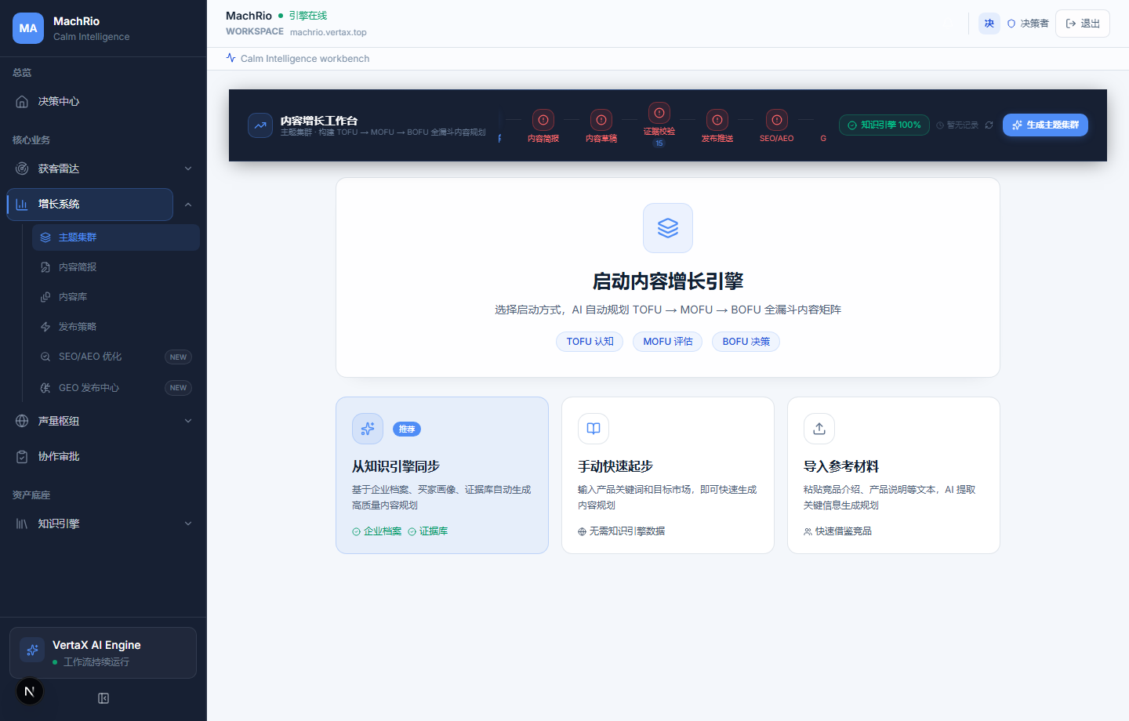
主题集群
主题集群用于规划企业长期要覆盖的内容方向。
使用建议：
- 以目标客户问题为中心，而不是只按产品目录分组。
- 每个主题集群都要对应一个明确客户场景。
- 优先覆盖商业意图高的问题，例如采购、选型、合规、成本、改造和供应商评估。

6.3 内容简报
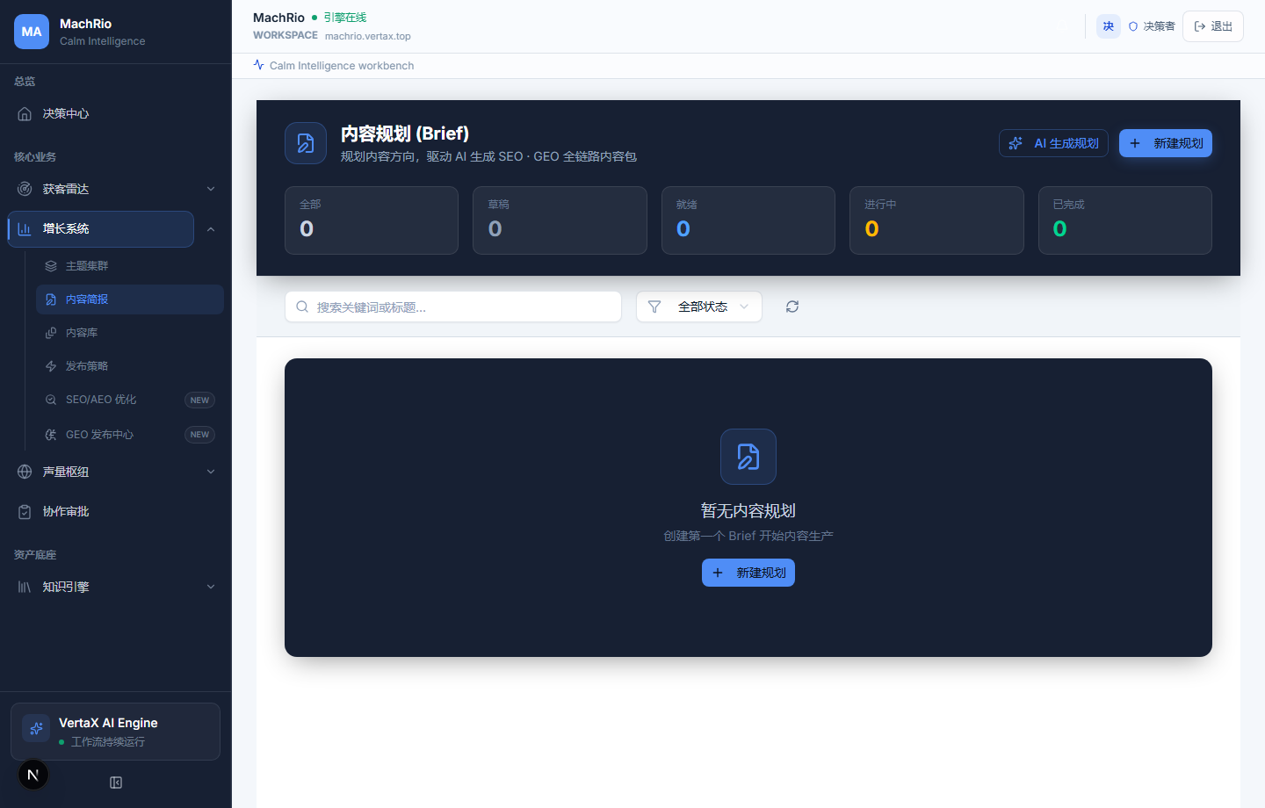
内容简报
内容简报是正式写文章前的结构化任务书。
一份合格的 Brief 应该包含：
- 目标读者。
- 搜索意图。
- 核心问题。
- 文章结构。
- 需要引用的企业证据。
- SEO/AEO/GEO 优化目标。
渠道商可以把 Brief 解释成“让内容人员、AI 和企业知识保持同一方向”的中间层。

6.4 内容库
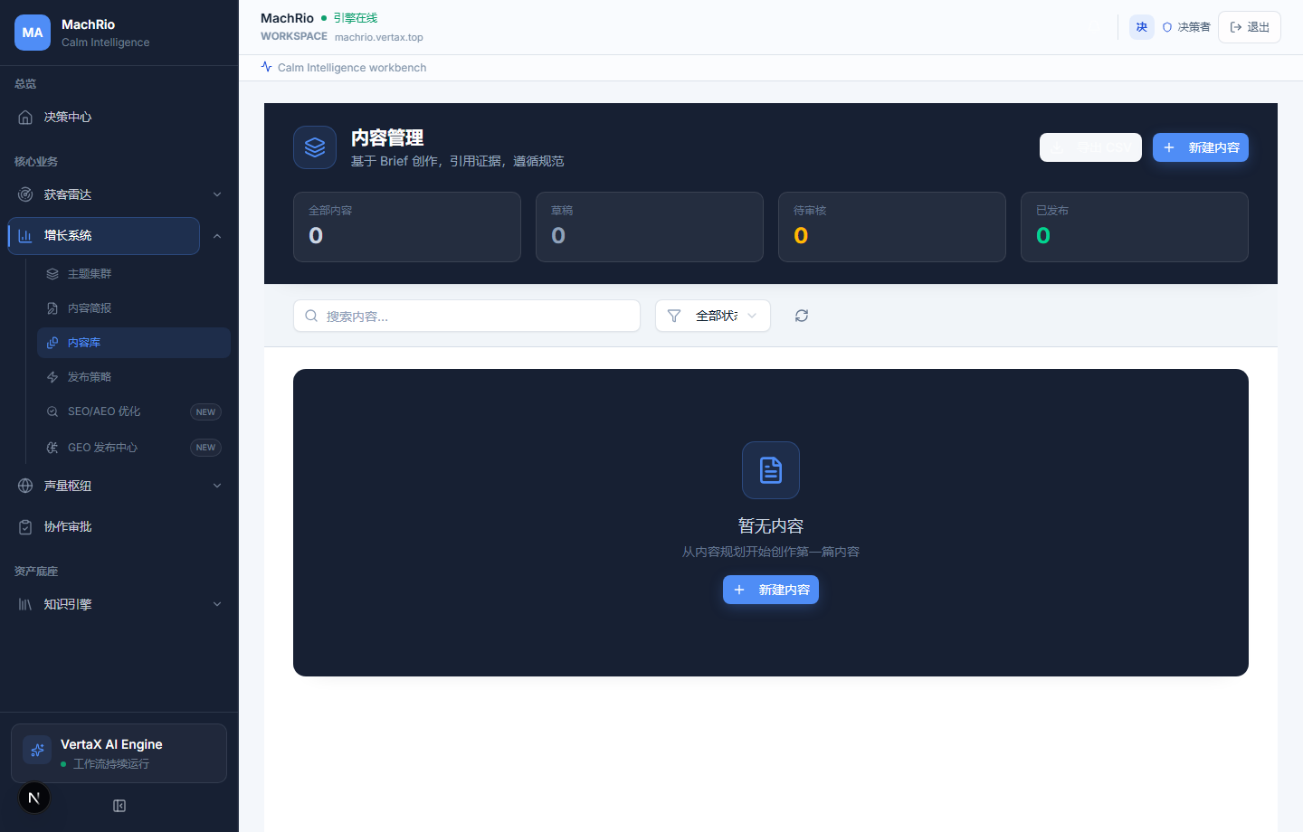
内容库
内容库用于管理已生成、待优化和可复用的内容。
企业日常应关注：
- 哪些内容已经可发布。
- 哪些内容缺证据。
- 哪些内容需要 SEO/AEO 优化。
- 哪些内容可以复用到外联、社媒或渠道材料。

6.5 SEO/AEO 优化
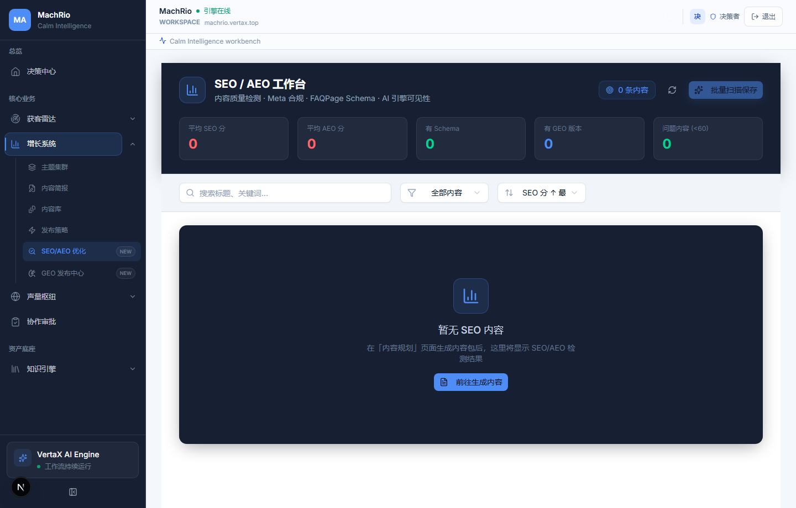
SEO/AEO 优化
SEO/AEO 页用于检查内容是否适合搜索引擎和问答型 AI 摘要。
检查重点：
- 标题和摘要是否清楚。
- 文章是否回答了真实客户问题。
- 是否有 FAQ、定义、步骤和对比等 AI 容易引用的结构。
- 是否引用了企业自己的证据和案例。
- 内容是否避免空泛营销词。

6.6 GEO 发布中心
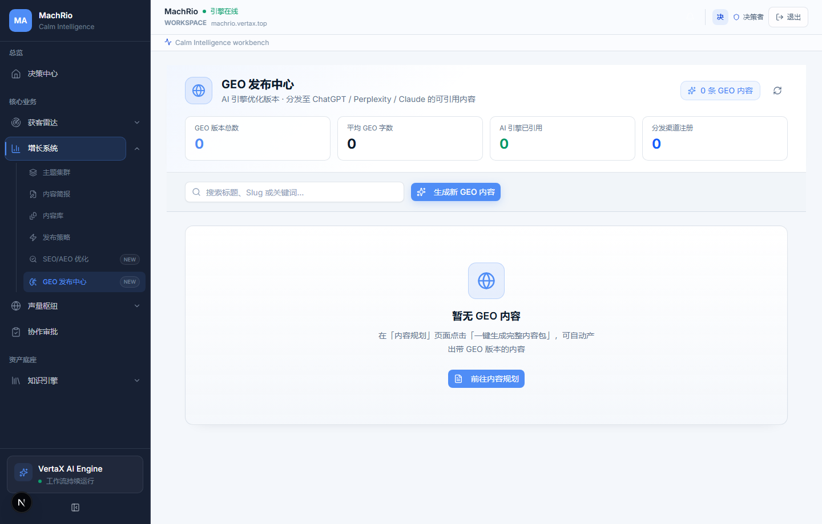
GEO 发布中心
GEO 发布中心用于管理面向 ChatGPT、Perplexity、Claude 等 AI 引擎更容易引用的内容版本。
当前截图展示的是新的浅色蓝白空状态。这个状态代表当前还没有 GEO 内容，并不表示页面异常。
企业下一步应该：
- 回到内容规划或内容库，选择需要优化的内容。
- 生成适合 AI 引擎引用的 GEO 版本。
- 回到 GEO 发布中心查看已生成内容和分发状态。
- 持续检查哪些内容被引用、哪些内容需要重新优化。
渠道商讲解重点：
- GEO 的目标不是简单堆关键词，而是让企业成为 AI 回答中的可信来源。
- GEO 内容需要基于企业证据、客户问题和清晰结构。
- 空状态是培训中的好讲点：先有内容规划和内容资产，再有 GEO 发布和引用追踪。

7. 获客雷达：从目标画像到线索推进

7.1 雷达总览
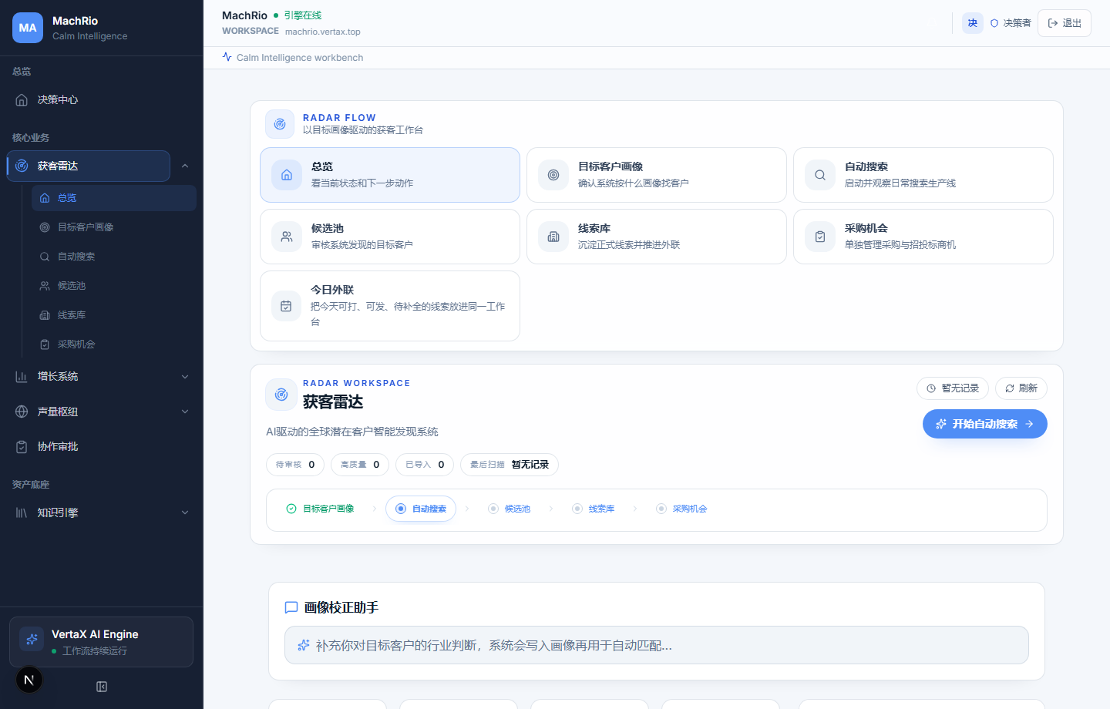
获客雷达总览
雷达总览是主动获客链路的入口。它帮助团队理解当前处在哪一步：
- 是否已有目标客户画像。
- 是否已经启动自动搜索。
- 是否有新候选需要审核。
- 是否有正式线索需要推进。
讲解重点：
- 雷达不是搜索框，而是一条画像驱动的获客流水线。
- 先定义画像，再启动搜索，再审核候选，最后导入线索库。
- 不建议跳过候选审核直接大规模外联。

7.2 目标客户画像
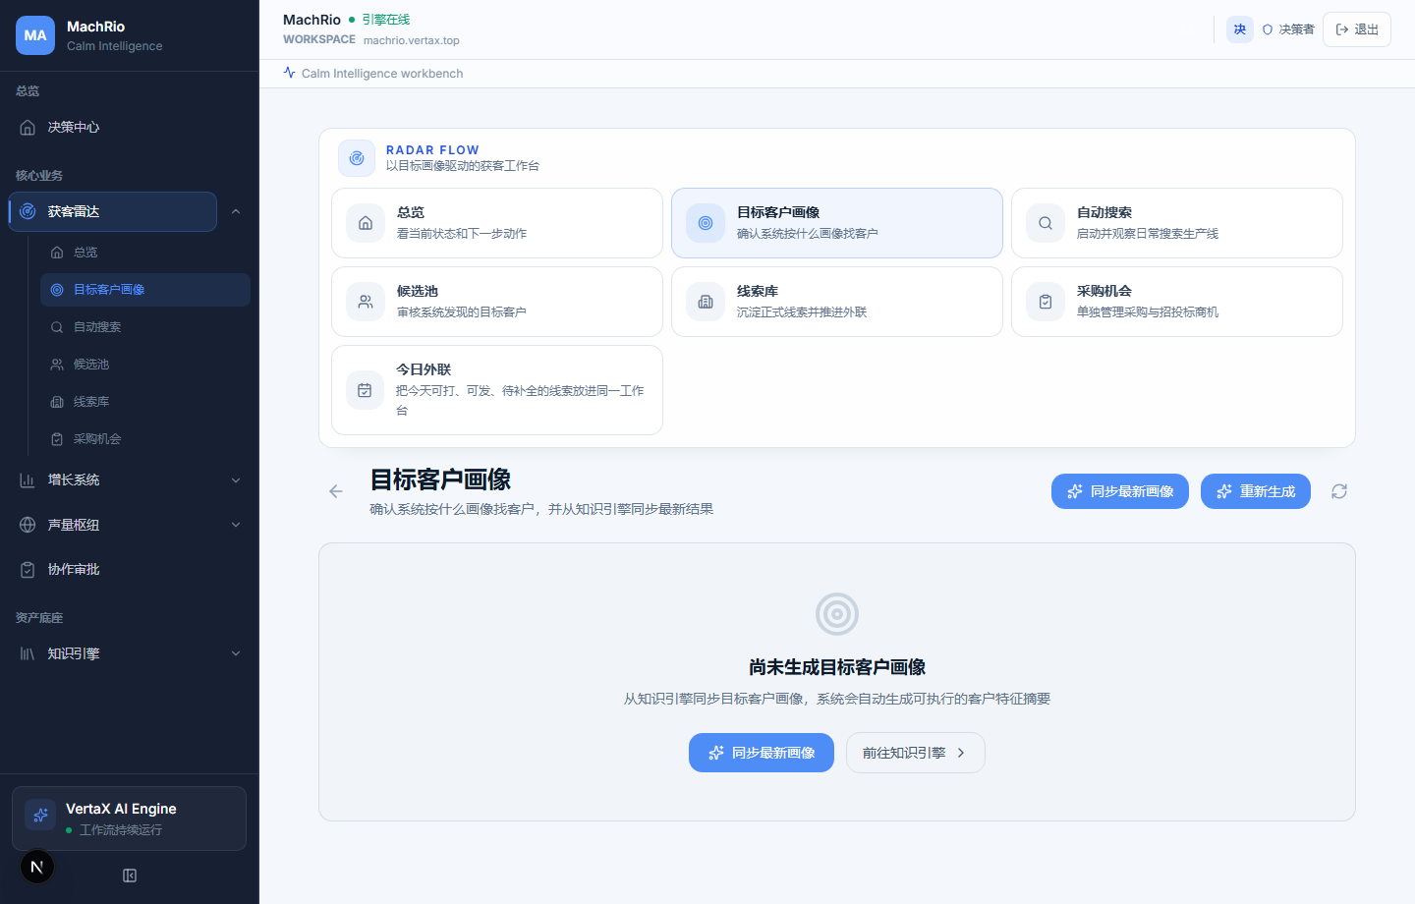
目标客户画像
这一页用于同步和校准雷达要寻找的客户类型。
企业需要重点检查：
- 目标国家和地区。
- 行业和应用场景。
- 技术关键词。
- 采购或增长触发信号。
- 决策角色。
- 排除规则。
建议每周至少检查一次画像，尤其是在企业切换重点市场、产品线或目标行业之后。

7.3 自动搜索
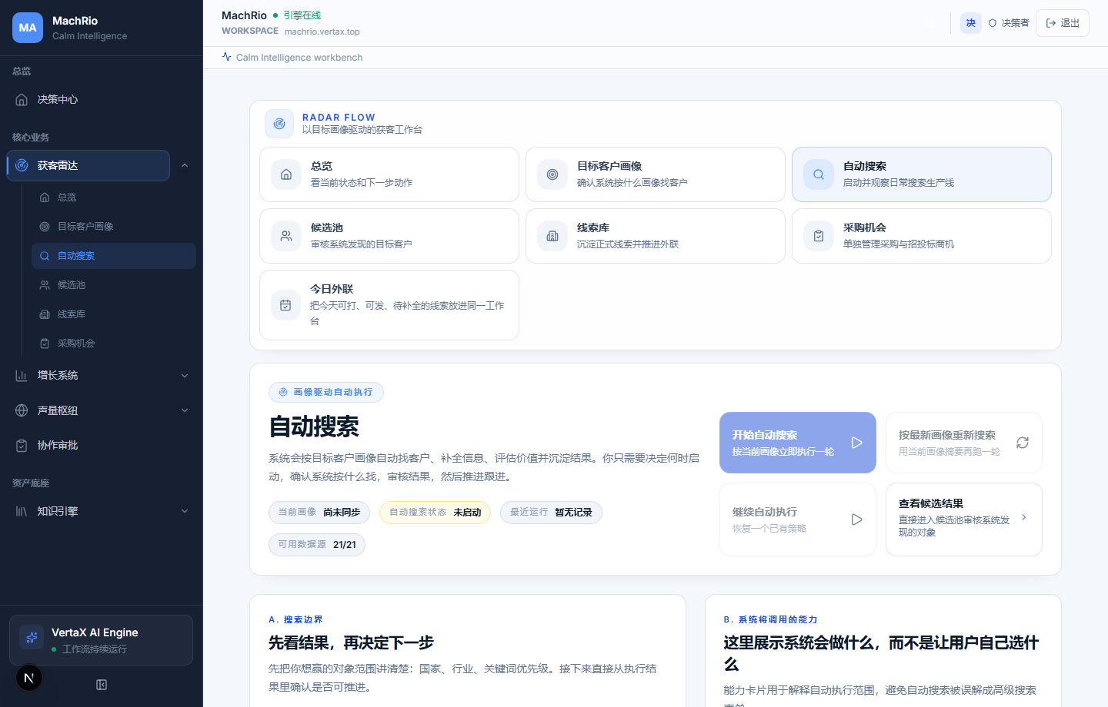
自动搜索
自动搜索页用于按画像启动搜索和查看搜索配置。
正确理解：
- “开始自动搜索”更偏向立即执行一轮任务。
- 持续自动运行依赖已启用的搜索配置和后台调度。
- 搜索结果质量首先取决于画像是否准确。
企业操作建议：
- 先检查画像摘要。
- 再看可用数据源和能力类型。
- 必要时补充本轮偏好，例如重点国家、重点行业、关键词和排除对象。
- 执行后到候选池审核结果。

7.4 候选池
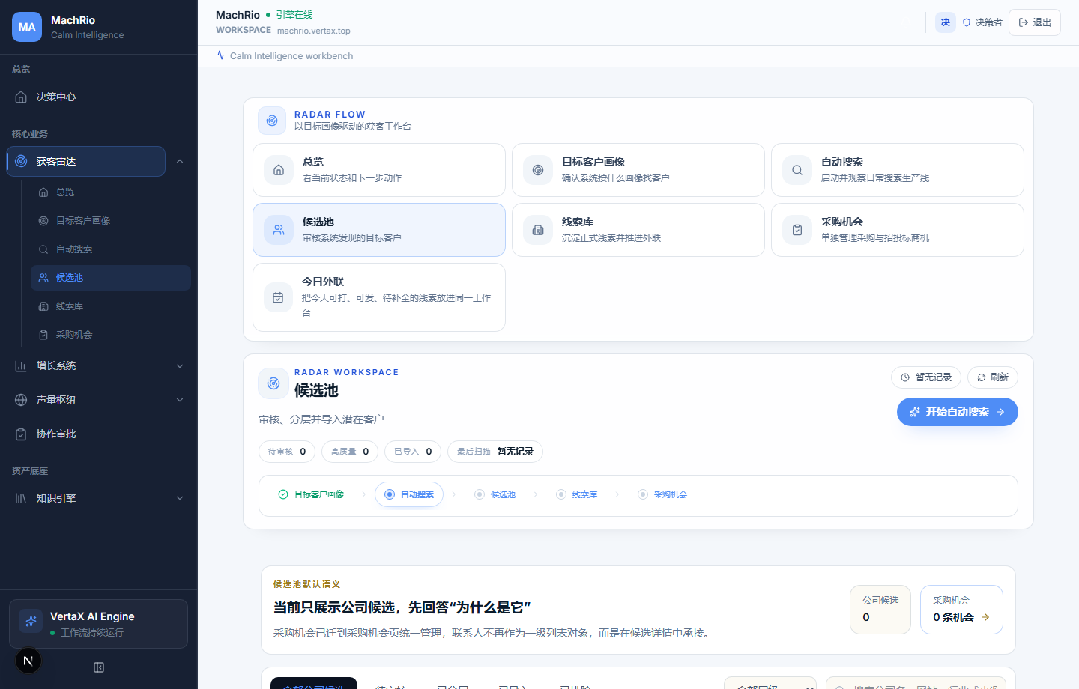
候选池
候选池是人工审核工作台。这里的对象还不是正式线索。
团队要做的事情：
- 查看系统发现的候选公司。
- 判断是否相关。
- 分成 A/B/C 或排除。
- 对高价值对象做补全。
- 导入正式线索库。
常见审核标准：
- A 类：强相关、高价值、值得尽快推进。
- B 类：相关但信息不足，需要补全后再判断。
- C 类：相关性一般，可以观察。
- 排除：明显不是目标客户、同行、渠道噪音或不适合当前市场。

7.5 线索库
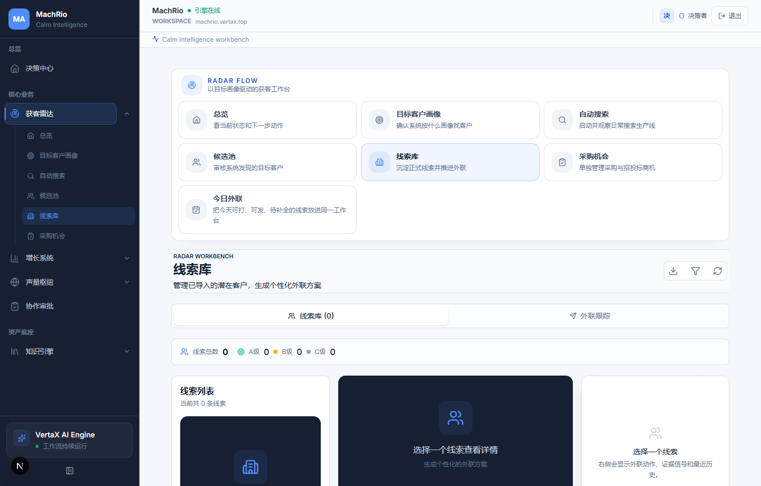
线索库
线索库是正式推进阶段。只有从候选池导入后的对象，才建议进入正式外联节奏。
线索库适合完成：
- 补全公司和联系人。
- 生成公司背景分析。
- 生成外联包。
- 保存外联材料。
- 记录跟进动作。
- 导出或转交给销售团队。
销售团队日常建议：
- 优先推进 A 类线索。
- 对联系人不足的公司先做补全。
- 外联前先看企业背景和匹配理由。
- 触达后记录结果，避免团队重复联系。

7.6 今日外联
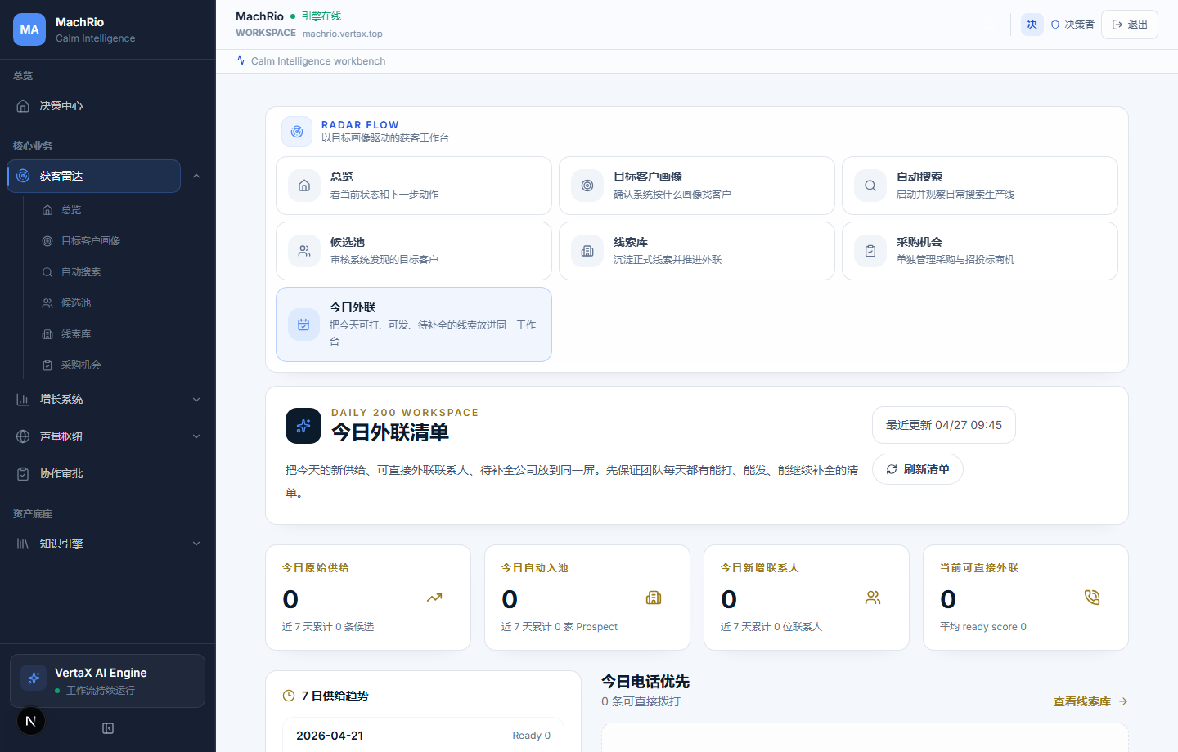
今日外联
今日外联是日常执行页。它不是配置入口，而是把当天最值得处理的对象集中起来。
适合谁用：
- SDR。
- BD。
- 销售主管。
- 每天需要推进线索的运营人员。
推荐节奏：
- 早上先看今日外联。
- 先处理电话优先和邮件优先对象。
- 再处理待补全对象。
- 结束前把跟进结果写回系统。

8. 声量枢纽：社媒与账号连接

8.1 声量传播中心
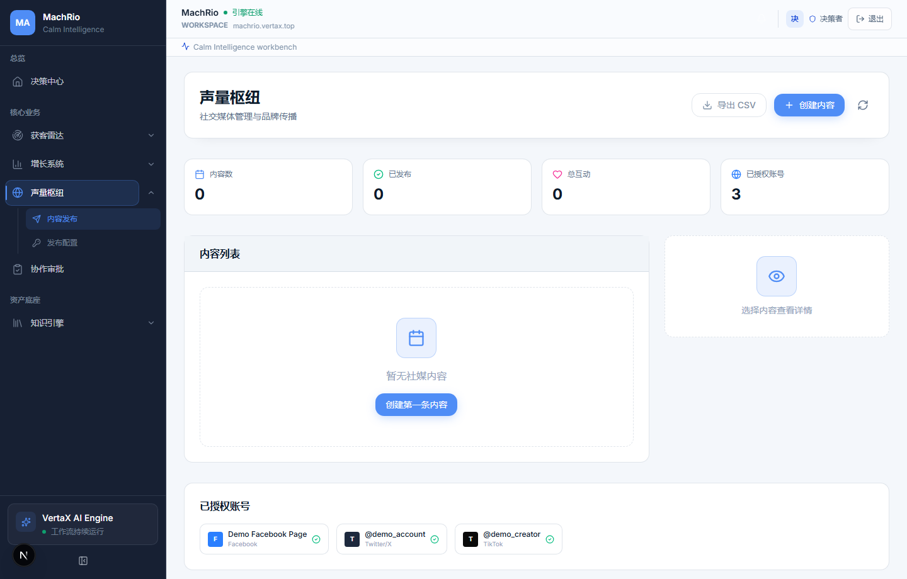
声量传播中心
声量传播中心用于把内容资产变成外部传播动作。
企业可以用它来：
- 复用内容库中的文章和观点。
- 组织社媒发布材料。
- 支持品牌声量建设。
- 为后续外联提供可引用内容。

8.2 社媒账号连接
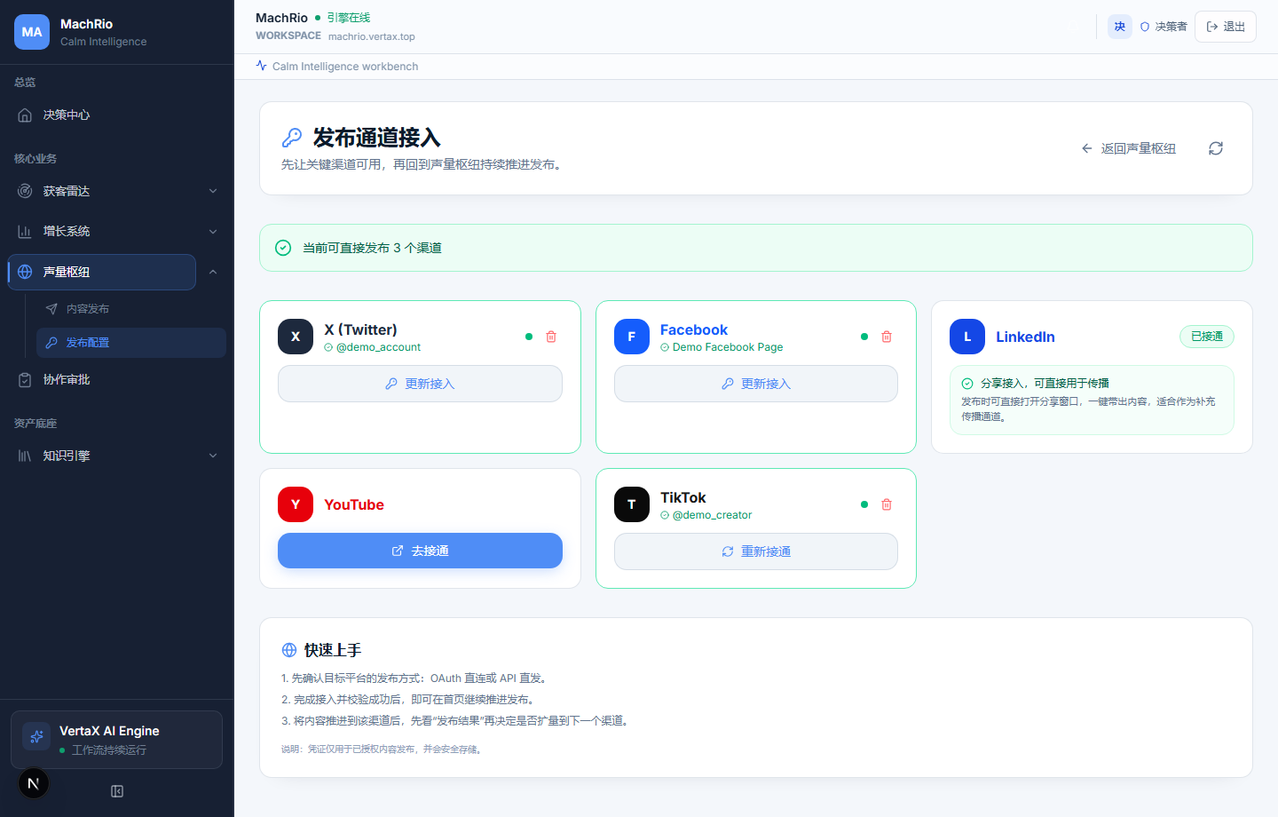
社媒账号连接
账号连接页用于管理社媒平台授权和账号状态。
渠道商培训时要提醒客户：
- 账号授权应由企业自己的账号管理员完成。
- 真实发布前要确认内容、平台、账号和发布时间。
- 外部发布属于对外传播动作，应保留企业内部审核流程。

9. 企业角色分工建议

企业负责人
重点看：
- 工作台总览。
- 企业档案。
- 目标客户画像。
- GEO 和雷达整体产出。
主要责任：
- 确认企业定位和目标市场。
- 判断系统产出是否符合业务战略。
- 决定重点市场和优先客户类型。

增长负责人
重点看：
- 主题集群。
- 内容简报。
- GEO 发布中心。
- 雷达总览和自动搜索。
主要责任：
- 规划内容和获客方向。
- 维护客户画像和搜索策略。
- 复盘内容和线索质量。

内容运营
重点看：
- 知识资产。
- 内容库。
- SEO/AEO 优化。
- GEO 发布中心。
主要责任：
- 上传和维护企业资料。
- 生成内容简报和文章。
- 优化可被 AI 引用的内容结构。

销售/BD
重点看：
- 候选池。
- 线索库。
- 今日外联。
主要责任：
- 审核候选。
- 推进正式线索。
- 记录触达结果。

渠道商/实施顾问
重点看：
- 工作台总览。
- 企业档案和客户画像。
- GEO 发布中心。
- 雷达全链路。
主要责任：
- 帮企业完成首次资料整理。
- 帮企业校准客户画像。
- 帮企业建立第一批内容和雷达流程。
- 培训企业团队形成日常使用节奏。

10. 90 分钟渠道商培训议程

第 1 部分：业务定位，15 分钟
讲清楚 VertaX 是 AI 增长操作系统，覆盖知识、内容、GEO、雷达和外联。

第 2 部分：知识引擎，20 分钟
演示资料录入、企业档案、客户画像和证据材料。

第 3 部分：增长系统与 GEO，20 分钟
演示主题集群、Brief、内容库、SEO/AEO 和 GEO 发布中心。重点说明 GEO 空状态的业务含义和下一步动作。

第 4 部分：获客雷达，25 分钟
演示雷达总览、目标画像、自动搜索、候选池、线索库和今日外联。

第 5 部分：客户上线清单，10 分钟
确认客户资料、角色分工、第一周任务和复盘节奏。

11. 企业首周上线清单

第 1 天：资料准备
- 上传公司介绍。
- 上传产品资料。
- 上传案例和认证。
- 上传 FAQ 和销售材料。

第 2 天：企业认知校准
- 检查企业档案。
- 检查目标客户画像。
- 补齐证据材料。

第 3 天：内容规划
- 创建主题集群。
- 生成第一批内容简报。
- 选择 3 到 5 个高商业意图主题优先生产。

第 4 天：SEO/AEO/GEO
- 生成内容库文章。
- 做 SEO/AEO 检查。
- 生成第一批 GEO 内容。
- 在 GEO 发布中心查看状态。

第 5 天：雷达启动
- 同步目标客户画像。
- 检查搜索配置。
- 执行一轮自动搜索。
- 在候选池完成第一轮审核。

第 6 天：线索推进
- 导入 A/B 类候选。
- 补全联系人。
- 生成外联材料。

第 7 天：复盘
- 看内容质量。
- 看 GEO 内容是否完整。
- 看候选质量和排除原因。
- 调整客户画像和搜索规则。

12. 常见问题

Q1：为什么 GEO 发布中心是空的？
这表示当前还没有生成 GEO 内容。下一步应回到内容规划、内容库或内容生成流程，先生成适合 AI 引擎引用的 GEO 版本，再回到 GEO 发布中心查看。

Q2：雷达是不是能自动替代销售找客户？
不能这样理解。雷达负责发现、补全和排序候选对象，但高价值 B2B 销售仍然需要人工审核、判断和跟进。最稳妥的流程是画像驱动、系统发现、人工审核、线索推进。

Q3：为什么上传资料后内容质量还是不够好？
通常有三类原因：资料太少、资料太旧、资料没有包含客户真正关心的场景和证据。优先补充产品应用、客户案例、合规认证和常见问题。

Q4：渠道商应该先演示哪个模块？
建议先演示工作台和知识引擎，再演示 GEO 和雷达。不要一开始就直接打开候选池，否则客户容易把 VertaX 理解成普通线索列表。

Q5：企业每天应该从哪里开始？
销售和 BD 从今日外联开始，增长负责人从工作台和雷达总览开始，内容运营从内容库和 GEO 发布中心开始。

13. 一句话总结
VertaX 的正确使用方式，是先把企业知识变成系统可理解的增长底座，再把它持续转成内容、GEO 可见度、雷达线索和每日外联动作。
渠道商要卖的是这条增长工作流；企业要运营的是这条工作流。

